Pruebas funcionales

1. **Inicio**

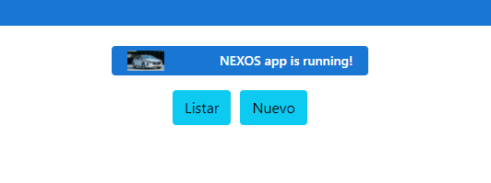

1. **visualizar lista**

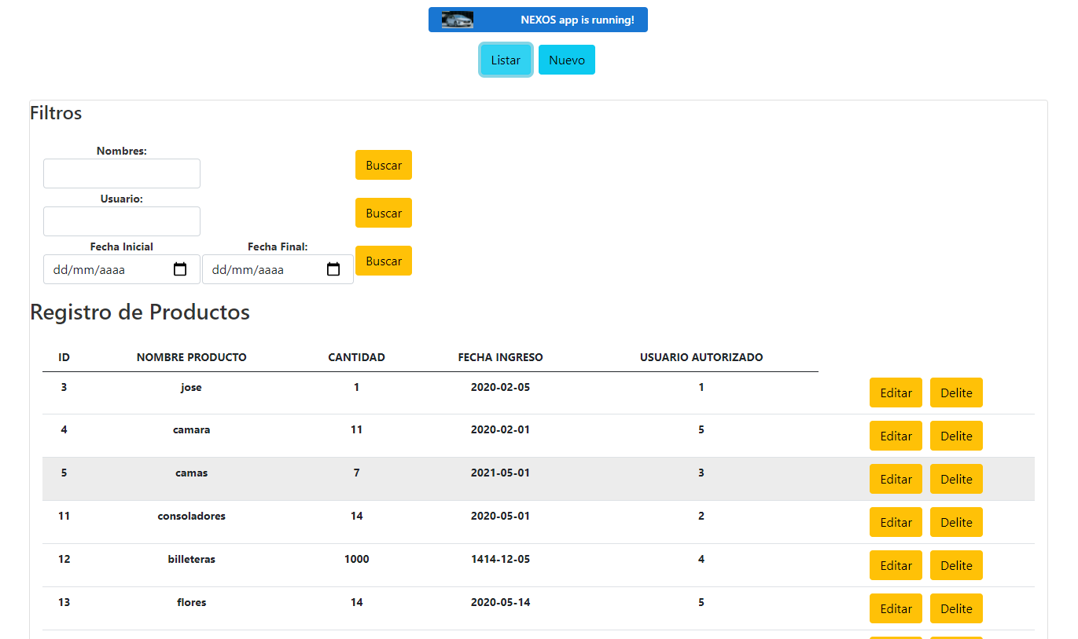

3**)oprimir en editar**

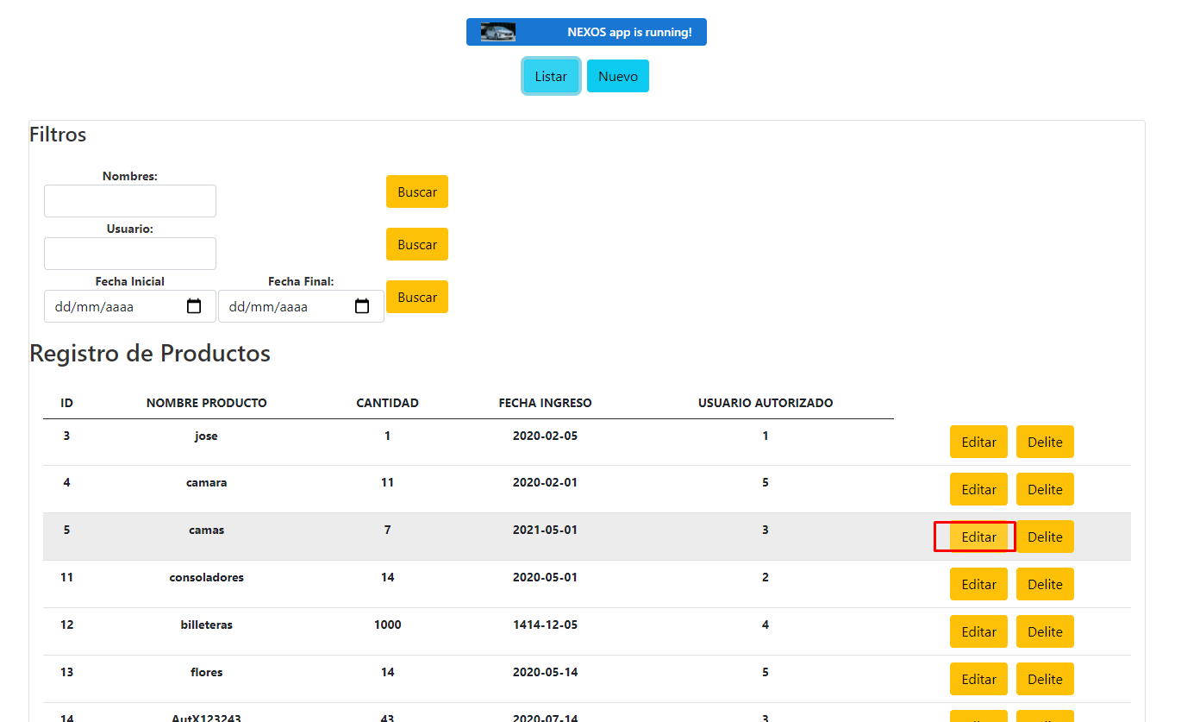

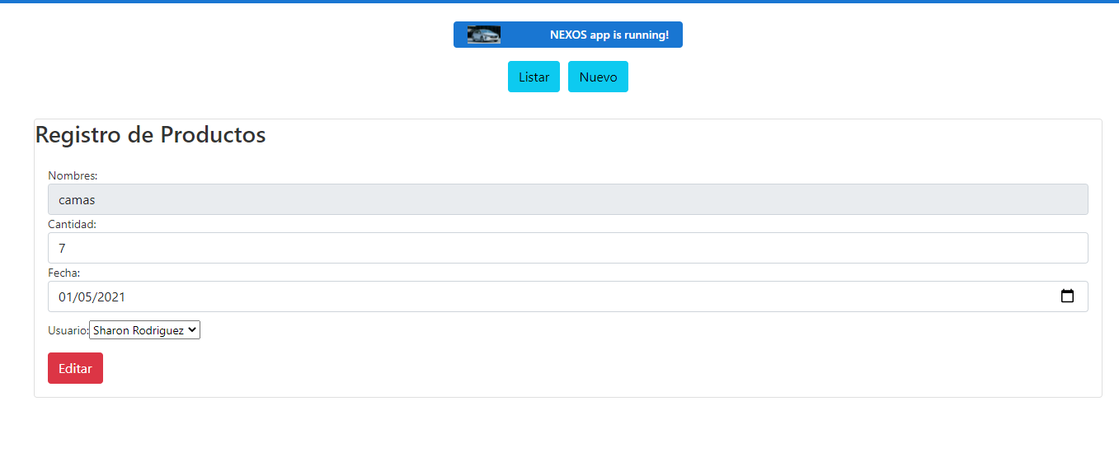

Se realiza actualización y se da editar

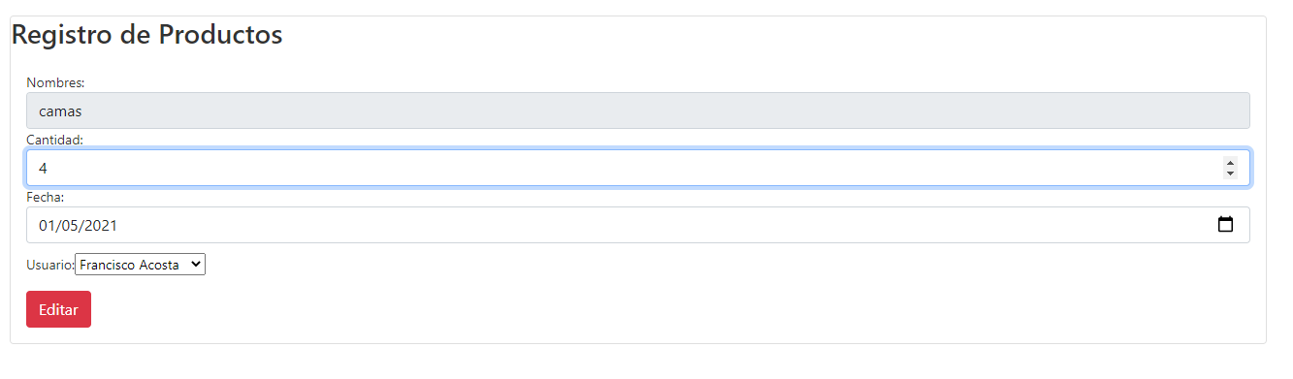

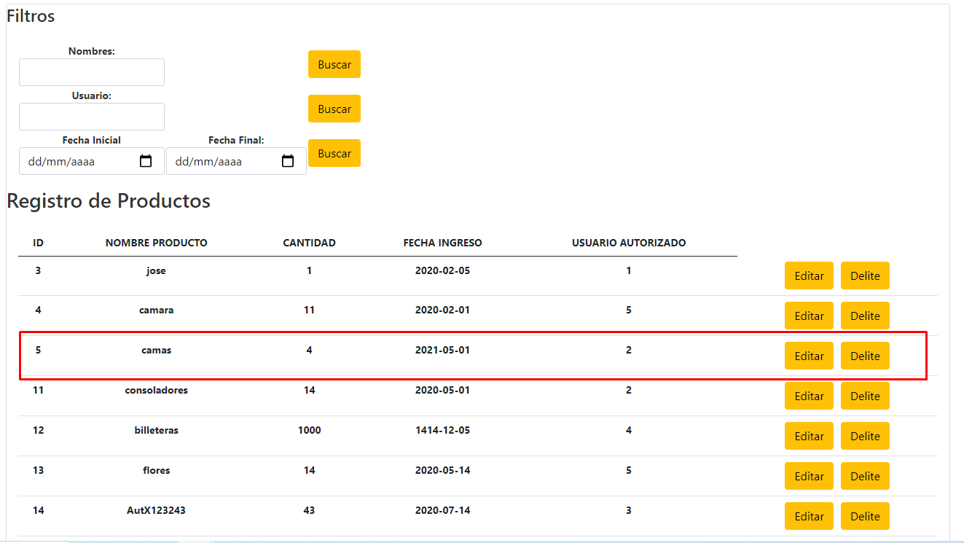

Se actualizo el registro

1. **Eliminar un proceso**

Dándole al botón de Delete se elimina registro.

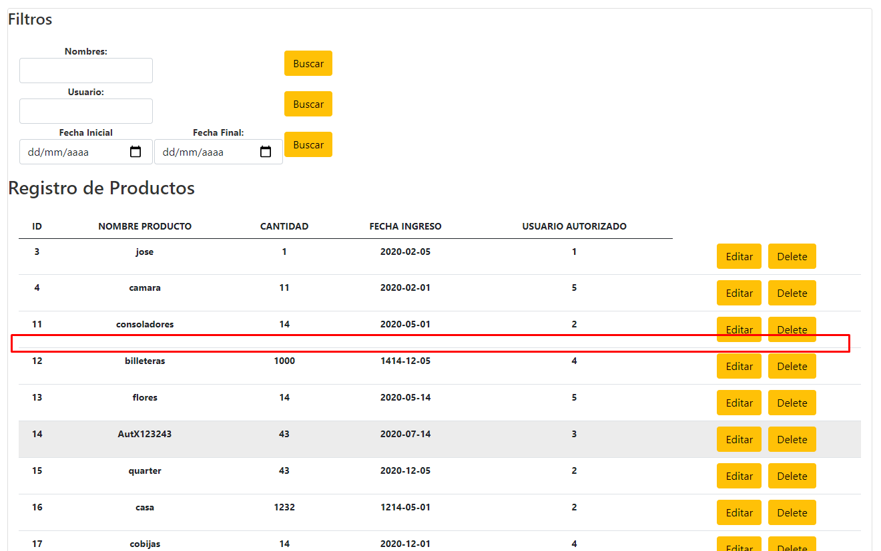

Camas ya no aparece.

**5) se quiere ingresar un nuevo registro**

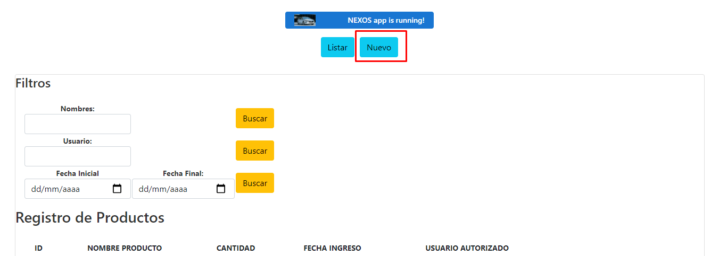

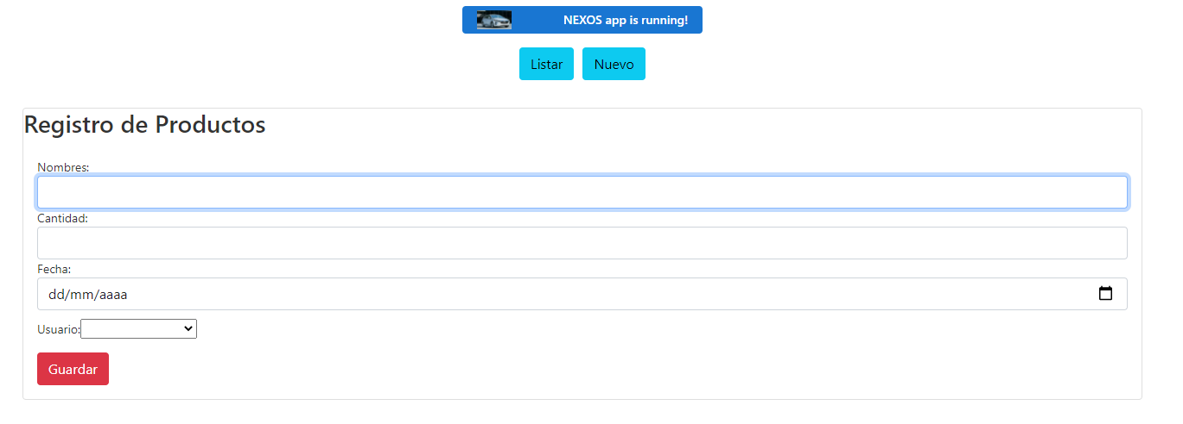

*Si no se llena alguno de los registros una alerta obliga a llenarlos

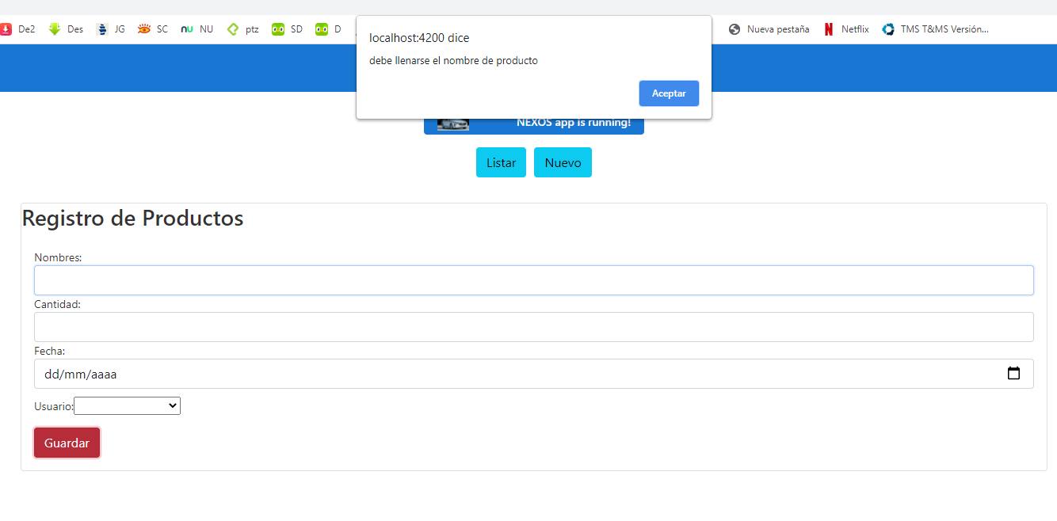

*si es un registro de un producto ya fue guardado

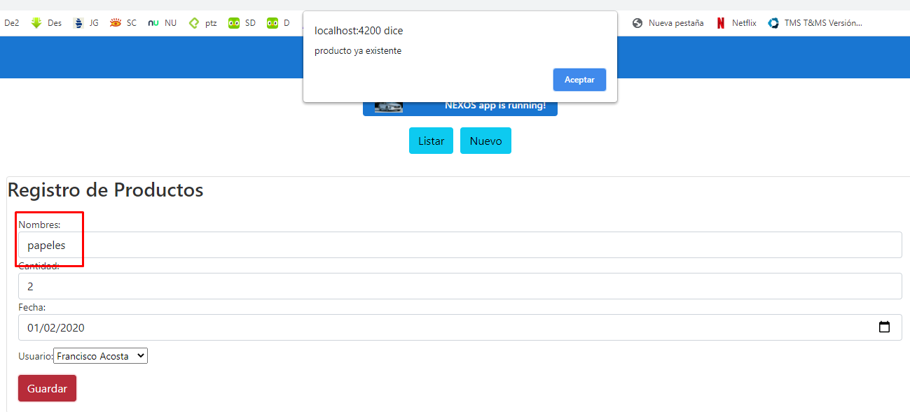

*la cantidad es obligatoria ser mayor que 1

*si la fecha la fecha es mayor a la fecha actual

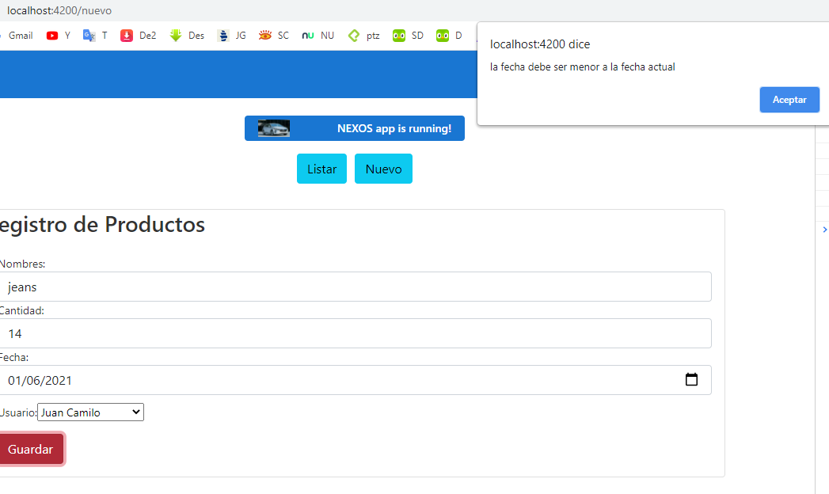

*si el registro fue completado correctamente

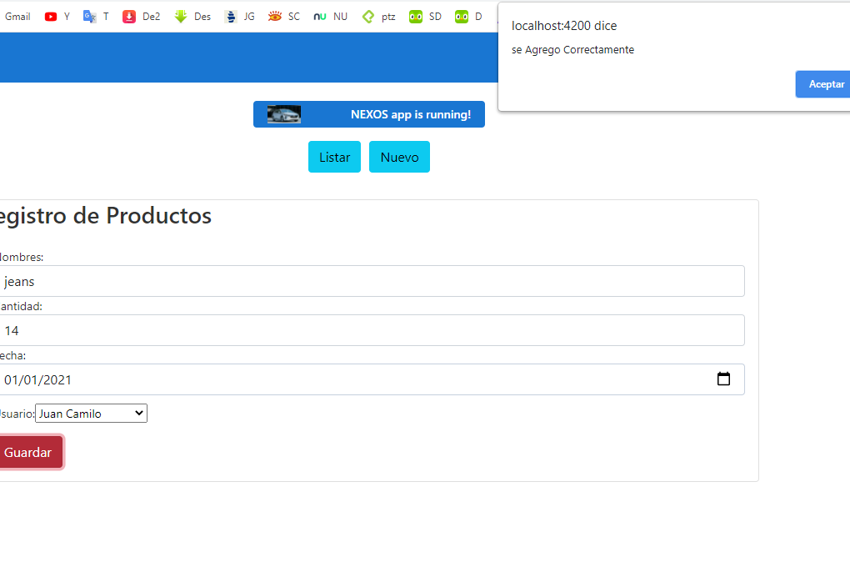

1. **Filtro por nombre**

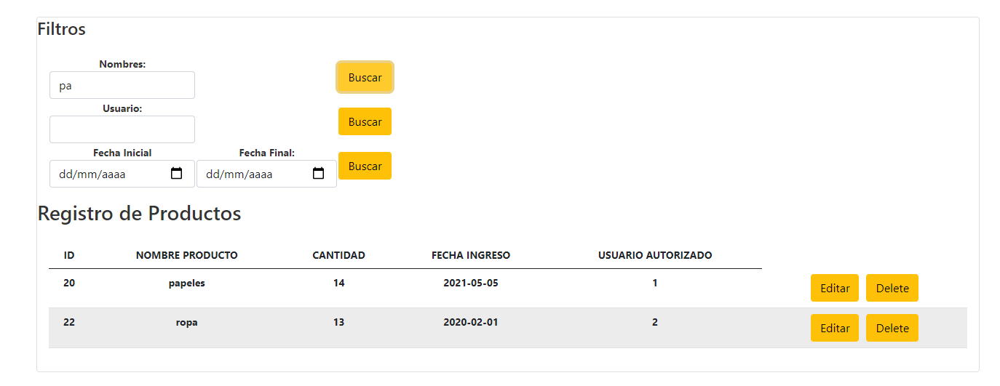

Se realiza búsqueda por palabras cercanas, la palabra “pa” aparecen en dos registros. De igual manera se puede eliminar o editar

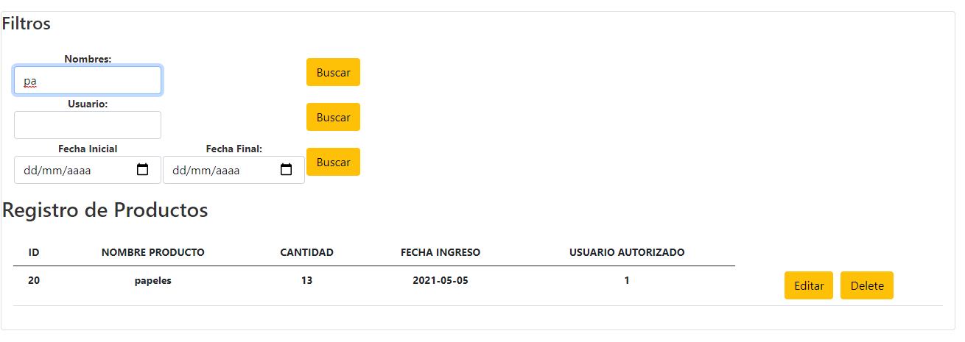

1. **Filtro por usuario**

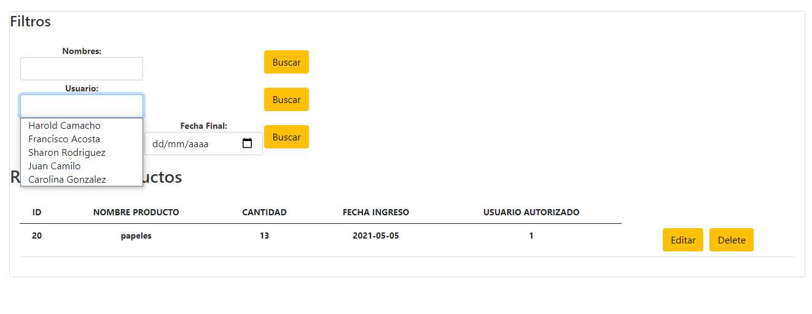

Se despliegan los registros guardados en la base de datos, se selecciona y se da buscar

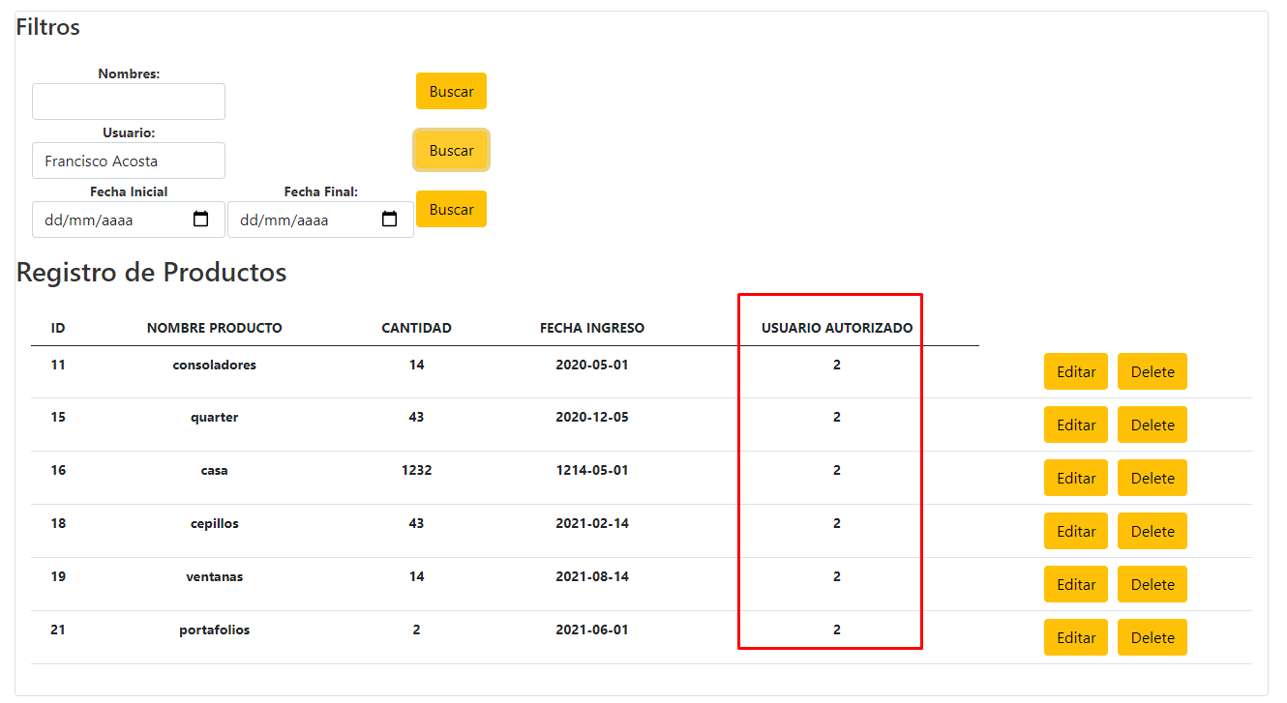

**8)filtro por fecha**

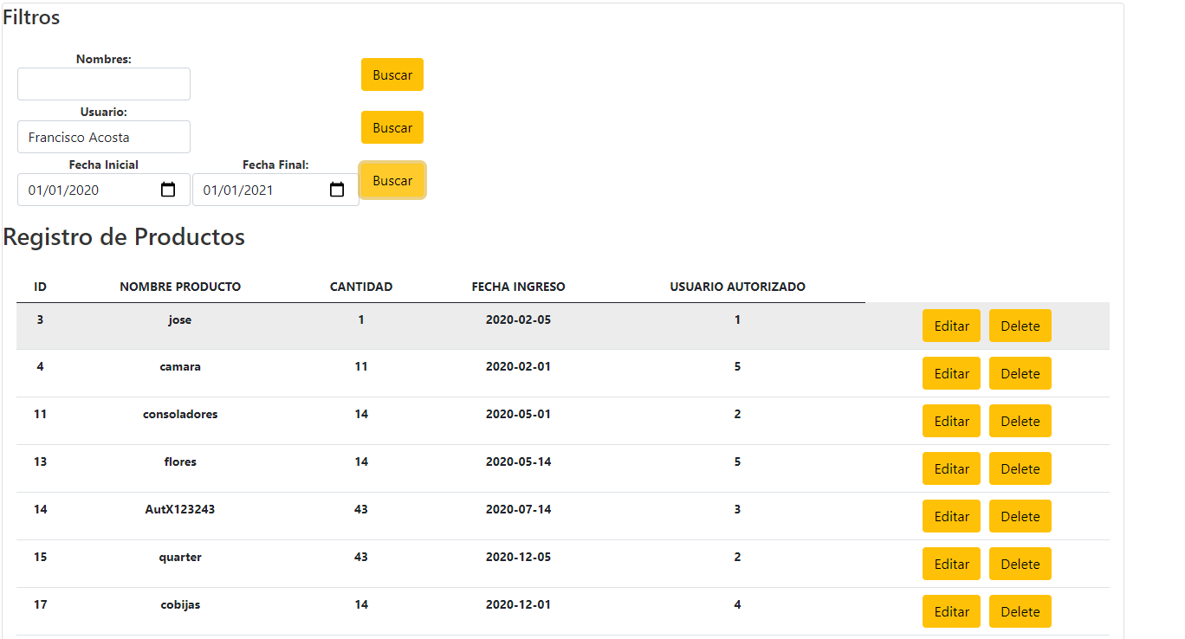

Nota: si se da buscar cuando los campos están vacíos, seleccionan todos los registros.

1. **Información de base de datos**

